報道関係者各位
2018年 8月2日
プレスリリース

ブロックチェーン技術を利用した新サービス！
オリジナルアイドルのイラストを投稿して遊べる
『CryptoIdols(クリプトアイドル)』β版リリース！

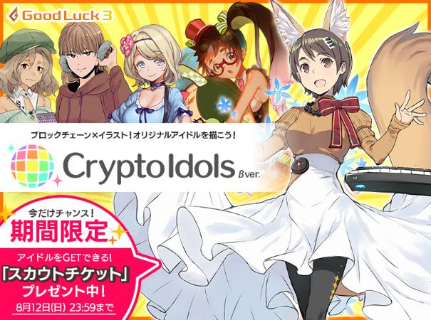
2018年7月27日(金)に株式会社グッドラックスリー(本社：福岡県福岡市、代表取締役社長：井上和久、以下「グッドラックスリー」)は、ブロックチェーン技術を活用した新サービスとして、『オリジナルアイドル』(以下、アイドル)のイラストを投稿できる『CryptoIdols(クリプトアイドル)』(以下、本作)のβ版サービスを開始いたしました。

弊社は、ブロックチェーン技術、ならびにそれらを用いた仮想(暗号)通貨の将来性に着目して、ゲームおよびサービスの開発を行っております。2018年6月18日(月)には、本作と同じイーサリアムのブロックチェーン上で遊べる『くりぷ豚(トン)』(https://www.crypt-oink.io/)を正式リリースいたしました。また、ブロックチェーンを活用したソーシャルメディア『LuckyMe(仮称)』(https://tokensale.luckyme.org/)の開発も行っております。
- 『CryptoIdols(クリプトアイドル)』とは？
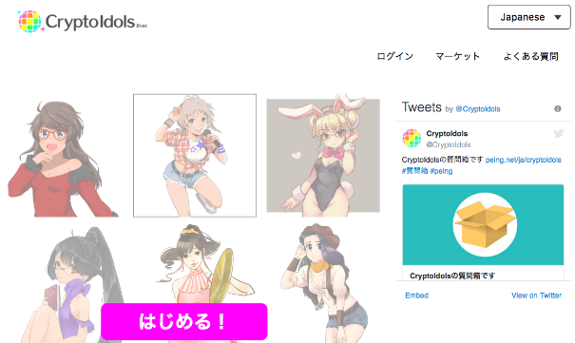
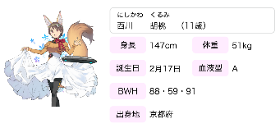
『CryptoIdols』はイーサリアムのブロックチェーン上で「アイドル」たちを生み出すことができるPCブラウザ上でプレイ可能なサービスです。(対応ブラウザ、Google Chrome)サービス内に登場する「アイドル」は、名前、年齢、性格、趣味、口癖や秘密などの特徴を30種類以上持っており、数え切れないほどのその組み合わせが存在します。

▼どうやってクリプトアイドルで遊ぶの？
プレイヤーは「プロデューサー」として、星の数ほどの「アイドル」の中からお気に入りの「アイドル」をプロダクション(事務所)に迎え入れ運営していきます。通常「アイドル」との契約時には仮想通貨イーサリアムが必要になります。本作に登場するそれぞれの「アイドル」は多くの特徴を持つ点がとても個性的ですが、一般的なサービスとは異なり「アイドル」のプロフィール写真が設定されていません。そこで、プレイヤーはプロデューサーとして「アイドル」にふさわしい画像を投稿してプロフィールを完成させます。(1人の「アイドル」に投稿できるプロフィール画像は1枚までとなります。また、投稿できる画像は投稿者が創作した画像に限られます。）プロフィールを完成させることで、仮想通貨を入手できるコンテストへの出場権を得ることができます。また、絵を描かない人でも「マーケット」で移籍希望を出しているアイドルを手に入れてコンテストへの出場権を得ることができます。

▼ありそうでなかったイラストに働いてもらってお金が入る仕組みでクリエイターを応援します
クリプトアイドルでは「マーケット」を通して他プロダクションに「アイドル」を移籍させることで仮想通貨イーサリアムを得られます。自身で相応しいと考えた価格をつけて「アイドル」を移籍させましょう。また、本作の特徴として、移籍させた「アイドル」が「マーケット」で取引されるたびに「アイドル」を制作したプロデューサーに仮想(暗号)通貨イーサリアムが自動的に入る仕組みになっています。この仕組みによりクリエイターが報われてほしいという想いを実現しました。
◆ コンテストに参加して仮想通貨を手に入れよう
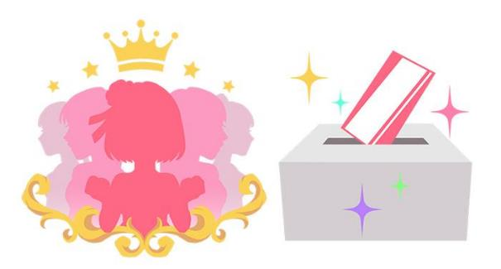

「コンテスト」にエントリーして優秀な成績をおさめたプロデューサーは、仮想(暗号)通貨イーサリアムを入手することができます。さらに「コンテスト」の優勝者には20,000円相当のETH(イーサリアム)が進呈される予定です。ぜひ、「コンテスト」でイーサリアムを入手してください。コンテストは毎週開催される予定なので、ご都合のよい時にコンテストにエントリー可能です。

▼ コンテストにエントリーするためには？
エントリーするためには、特定の条件を満たしており、画像の投稿されているアイドルのプロフィールを所持していることが必要です。この画像の投稿されたプロフィールは、自身で画像を創作したプロフィールか、マーケットで契約できる画像の投稿されたプロフィールのことを指します。絵を描かない人でもマーケットで画像の投稿されたアイドルと契約すれば、コンテストにエントリーすることができます。

例えば「身長155cm未満」というコンテストの条件があり、その条件を満たすアイドルにオリジナルの画像を投稿するか、条件を満たしつつ画像の投稿されている「アイドル」のプロフィールをマーケットで購入すればエントリーできるようになっています。
エントリーのための条件は毎週発表される予定なので、情報を見逃さないようにTwitterをフォローしておきましょう。

＜クリプトアイドル公式Twitter＞
https://twitter.com/CryptoIdols

▼ アイドルに投票してもらおう！
コンテストで上位入賞するためには、多くの票を集めることが重要です。そのため、コンテストの投票期間が開始されたら、多くの投票が得られるようにSNSで投票を募るなどの工夫しましょう。投票は毎日１回行うことができるので投票開始時点での活動がカギになるかもしれません。

▼ コンテストの結果を見よう！
コンテストの結果は毎週更新されています。自分のアイドルが何位になったのかドキドキしながら見てみましょう！

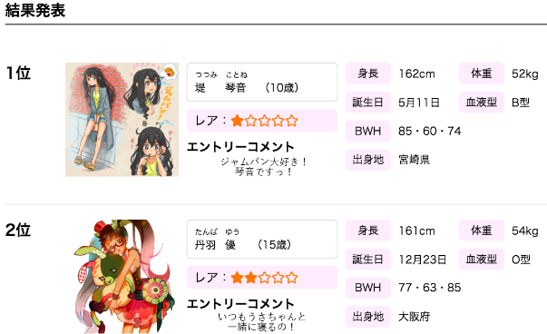
＜クリプトアイドル公式サイト＞
https://www.cryptoidols.io/

※イーサリアムとは？
仮想(暗号)通貨の一種。取引で行われる契約の内容を自動的に実行・保存可能な「スマートコントラクト」機能を持つ。

◆ 期間限定「スカウト契約無料チケット」プレゼントキャンペーン
キャンペーン期間中、クリプトアイドルにご登録いただいた方全員に無料でアイドルと契約できる「スカウト契約無料チケット(2枚)」をプレゼントいたします。
ぜひ、この機会にご参加ください！

＜キャンペーン期間＞
クリプトアイドルβ版リリース ～ 2018年8月12日(日) 23:59まで

＜対象者＞
キャンペーン期間中にクリプトアイドルにご登録された方全員

＜プレゼント内容＞
スカウト契約無料チケット 2枚
※アイドルと契約するときに所持しているチケット数を確認できます。

『CryptoIdols(クリプトアイドル)』 サービス概要
・タイトル ： CryptoIdols
・ジャンル ：クリプトアイドルお絵描きゲーム
・対応ブラウザ： Google Chrome
・公開日 ： 2018年7月27日(金) β版サービス開始
・URL ：https://www.cryptoidols.io/

- ブロックチェーン技術を活用した開発コンテンツのご紹介
グッドラックスリーでは、今回ご紹介した『CryptoIdlos(クリプトアイドル)』の他に、イーサリアムのブロックチェーン上で遊べるふしぎ生物シミュレーション『くりぷ豚(トン)(Crypt-Oink)』や、ブロックチェーンを活用したソーシャルメディア『LuckyMe(仮称)』の開発も推進しております。

くりぷ豚(トン)はブロックチェーン上に生息するふしぎな生き物で、色や形などその姿はさまざま。ゲーム内に登場する「くりぷトン」の種類は、およそ3京6,000兆通りにのぼります。「くりぷトン」を配合して新種を作り出したり、世界中のプレイヤーと仮想(暗号)通貨イーサリアムを用いて、相互にトレードしたりすることもできます。思いもよらないタイミングで、未知なる「くりぷトン」との出会いがあるかもしれません。

LuckyMe(仮称)はブロックチェーン技術を活用し、独自のトークンである『LUCKCOIN』により、広告収益のみに頼らない、あたらしい形のエコシステムの成立をエンパワー(支援)するシステムです。
独自の分配・評価ロジックにより、様々なメディアでLUCKCOINが流通することを想定しており、将来的には『LuckyMe(仮称)』を『くりぷ豚(トン)(Crypt-Oink)』や『CryptoIdlos(クリプトアイドル)』に対応させることも検討しております。

＜くりぷ豚(トン) WEBブラウザ版＞
https://www.crypt-oink.io/

＜LuckyMe(仮称)公式サイト＞
https://tokensale.luckyme.org/
株式会社グッドラックスリー 会社概要
・社名： 株式会社グッドラックスリー
・URL： http://www.gl-inc.jp/
・設立： 2013年2月
・従業員数： 57名
・事業所： 福岡県福岡市中央区天神3-14-31 天神リンデンビル2F
・事業内容： ブロックチェーンのプロダクト・サービス企画 /開発 / 運営、
スマートフォンゲーム、アプリの企画 / 開発 / 運営、映像芸能事業


本件に関するお問い合わせ先
・E-mail： support@cryptoidols.io

